HƯỚNG DẪN CHỨC NĂNG
KẾT XUẤT MÃ SỐ VÀ CẤP LẠI MẬT KHẨU CHO HỌC SINH

Sở Giáo dục và Đào tạo hướng dẫn chi tiết chức năng kết xuất mã số và cấp lại mật khẩu cho học sinh như sau và yêu cầu các đơn vị thông báo đến giáo viên chủ nhiệm lớp biết để thực hiện:
Sau khi giáo viên chủ nhiệm đăng nhập thành công vào Cổng thông tin đào tạo tại địa chỉ: http://qlttgddt.thuathienhue.edu.vn/, thực hiện các thao tác sau:
Kích chọn menu Học sinh → chọn Cập nhật học sinh như hình bên dưới:
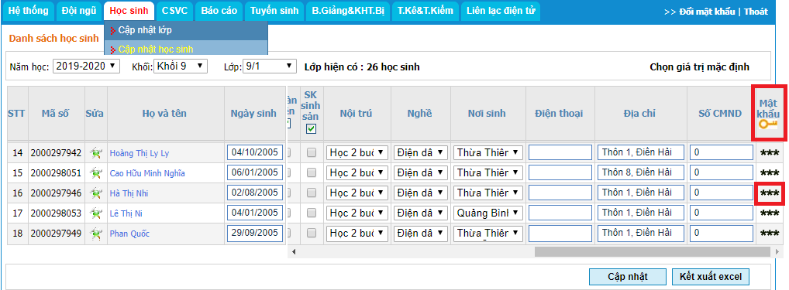
* Kết xuất mã số học sinh bằng cách: Kích nút Kết xuất excel
Sau khi hoàn tất việc kết xuất, giáo viên mở file excel đã kết xuất, mã số học sinh được thể hiện ở cột B trong danh sách học sinh như hình sau:
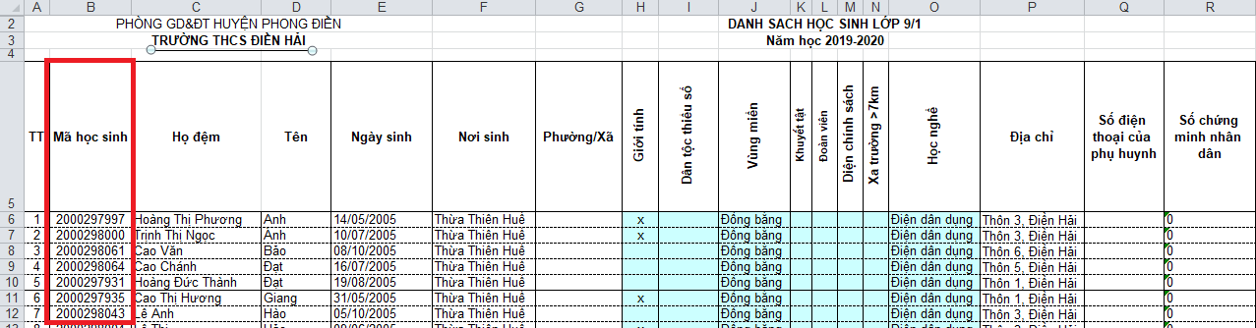
* Đổi mật khẩu cho học sinh:
- Đổi mật khẩu toàn bộ học sinh trong lớp:
B1. Kích nút 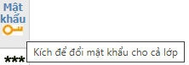 xuất hiện màn hình sau:
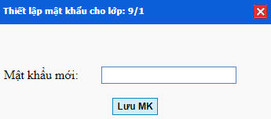
B2: Gõ mật khẩu mới
B3: Kích nút
- Đổi mật khẩu 01 học sinh:
B1. Kích nút tương ứng học sinh cần đổi mật khẩu, xuất hiện màn hình sau:
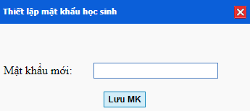
B2: Gõ mật khẩu mới
B3: Kích nút

Lưu ý: Mật khẩu học sinh không thể hiện trên Cổng hoặc kết xuất excel, do vậy các lớp nào chưa triển khai mã số và mật khẩu đến học sinh để tra cứu kết quả học tập thì thực hiện chức năng trên.

